Муниципальное бюджетное общеобразовательное учреждение
«Степановская средняя общеобразовательная школа»
Верхнекетского района Томской области

П Р И К А З

03 сентября 2018 года № 122/2

«О создании школьного Методического совета»

В целях координации методической работы всех объединений, создания единого общешкольного плана методической работы в 2018-2019 учебном году»

приказываю:
1.Организовать работу методического совета школы.
2.Назначить председателем методического совета школы заместителя директора по методической работе Силаеву И.В.
3.Утвердить Методический совет в составе:
- Андреев А.А.- директор школы;
- Резвых Т.П.- заместитель директора по УР;
- Силаева И.В.-руководитель ШМО учителей начальных классов;
- Колпашникова Л.А. - руководитель ШМО учителей естественно-математического цикла;
- Гаврилова Л.В. - руководитель ШМО учителей гуманитарного цикла;
- Коптыгина Н. В. - руководитель ШМО учителей физической культуры,
ОБЖ, технологии;
7.Андреева В.М. - руководитель ШМО учителей инклюзивного обучения;
8.Овечкина Н.В.-руководитель МО творческой группы;
9.Семененко А.А.- руководитель МО классных руководителей.

4.Руководителям методических объединений разработать планы работы каждого объединения до 15.09.2018.

5.Контроль исполнения приказа возложить на заместителя директора по методической работе Силаеву И.В.

Руководитель организации | директор школы |  | 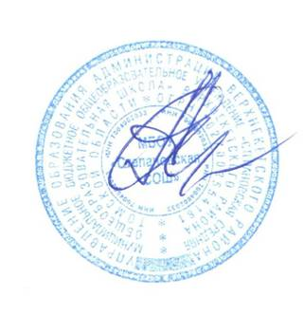 |  | А.А. Андреев
 | (должность) |  | (личная подпись) |  | (расшифровка подписи)

